Тема: Реализация концепции устойчивого развития в Российской Федерации
Задание: пройти по ссылке https://disk.yandex.ru/i/Lm-bTdqs6A4Vyw
Выполнить практическое задание на стр.19.
Соотнести национальные цели развития ( таблица 3,2 ) с целями устойчивого развития (таблица 3,1 в документе по ссылке на стр.14).

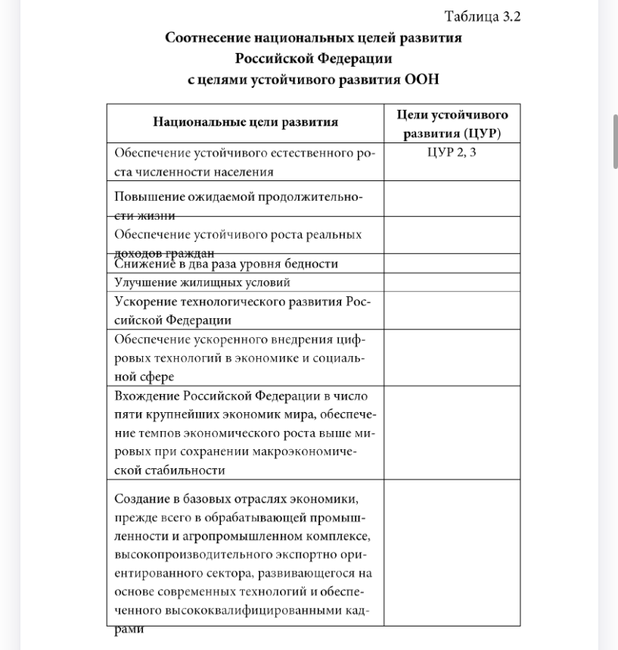
Выполненную работу (фото)отправлять на почту: annanikolaevnna@mail.ru
Пример: в теме письма ОБЯЗАТЕЛЬНО указываем ФИО Петров И.М. группа МХК-1424.
